103學年度 第2學期 『社會科 』期初教學研究會會議紀錄
會議時間 | 104年2月25日（三）16時00分至18時00分
會議地點 | 304教室
會議主席 | 林青蓉 | 紀錄 | 蔡宜瑢
出（列）席人員：(如簽到表)
- 主席致詞
學期即將開始，希望各位同仁能為科內事務盡份心力
- 報告事項
1、本學期請各老師致力於教材數位化，並上傳至科網。
2、因應有效教學策略，及學思達教學法，請老師在本學期均需設計並執行相關教學活動(上學期已完成之老師可不用重複執行)，須具備教案、相片等相關電子檔，可參閱科網內的法規知識網。
3、本學期重補修有所改變，上學期不及格學生，請予以多元評量或其他的鼓勵方式，幫助其於本學期有所改善與進步。
- 討論事項
專業學習社群會議研討有效教學策略，提昇學生學習成效
主席： 可藉由發下練習卷，請同學回家完成後，下次上課以搶答加
分的方式來提升學生學習意願，除了可以協助成績提升亦可
讓教學活動更加有趣。
志賢師：
- 利用分組方式設定主題讓學生自由發揮，依個人在各組中的表
現給予適度加分。
- 平時考成績好的同學可以給予記嘉獎鼓勵，提升學生踴躍參與
學習的意願，當然記嘉獎鼓勵的標準也不能太低，以免導致敘
獎浮濫。
俊億師：
學生成績評量可利用發給學生學習單，讓學生從課本找答案，作
為平時成績評量，提升弱勢學生的平時成績。

宜瑢師：
成績評量方式亦可以學生抄筆記的認真程度與內容作為平時成績
的考量，學生也會重視筆記的抄寫，進而提升學生上課的專心程
度與課堂秩序的維持。
瑞璧師：
- 考量平時學生的上課表現，及學生的上課回饋與建議做為加
分依據。
- 配合時事與學生參與討論，讓學生能更融入相關課程內容
- 利用多媒體引起學生興趣，讓學生能自由發表個人言論做為
平時成績
清美主任：
讓學生在課堂上先預習，並於預習完後測驗，從測驗中了解學生
不懂之處，從中講解。
- 臨時動議

- 散會

103學年度 第2學期 『社會科 』期初教學研究會會議照片
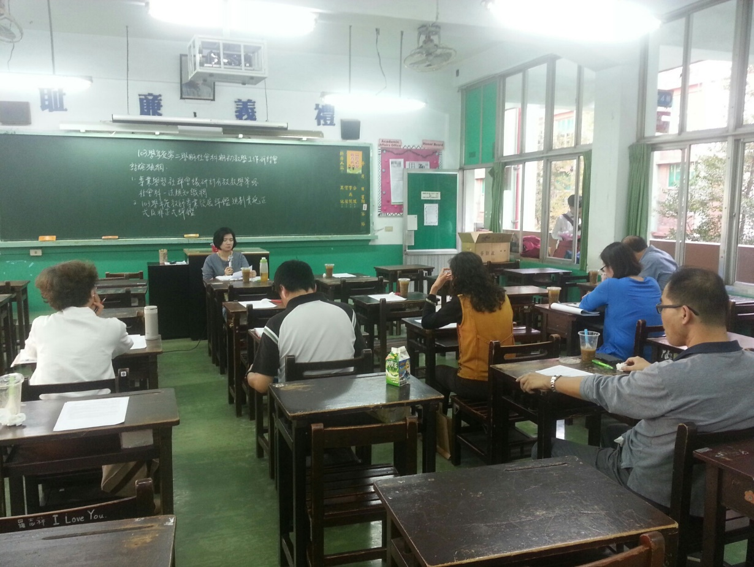
104年2月25日 照片說明：科主席主持會議
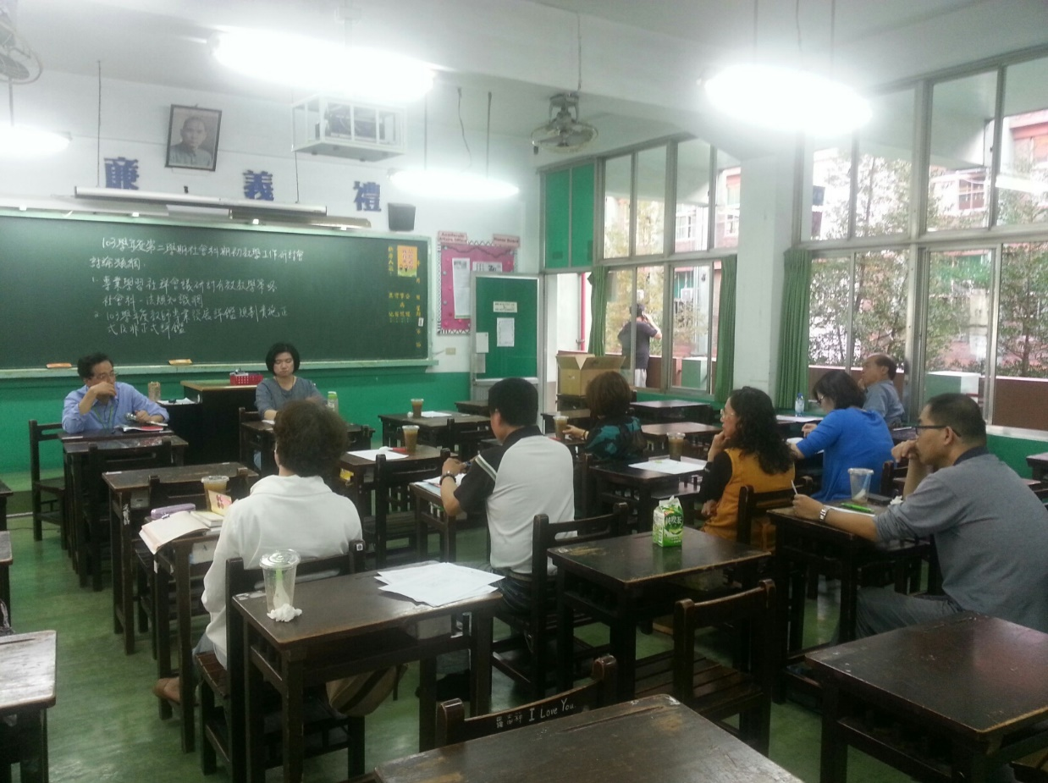
104年2月25日 照片說明：教務主任蒞臨指導

